Victor H. Costa Osses 18152 2INFD

W-i-n-d-o-w-s

Origem e história

Microsoft Windows é uma popular família de sistemas operacionais criados pela Microsoft ,empresa fundada por Bill Gates e Paul Allen .Antes da versão NT, era uma interface gráfica para o sistema operacional MS-DOS. O Windows é um produto comercial, com preços diferenciados para cada uma de suas versões. É o sistema operacional mais utilizado em computadores pessoais no mundo. A Microsoft começou a desenvolver o Microsoft Windows em setembro de 1981. O Windows só começa a ser tecnicamente considerado como um SO a partir da versão Windows NT, lançada em Julho de 1993. O que havia antes eram sistemas gráficos sendo executados sobre alguma versão dos sistemas compatíveis com DOS, como MS-DOS,PC-DOS ou DR-DOS. Somente o MS-DOS era produzido pela própria Microsoft. O MS-DOS é um sistema operativo que não dispõe de interface gráfica, funciona através de comandos de texto introduzidos no teclado pelo utilizador. O Windows surgiu inicialmente como uma interface gráfica para MS-DOS, que permitia correr programas em modo gráfico, o que permitiu a utilização do mouse, que até a altura era considerado supérfluo em computadores de tipo IBM-PC.

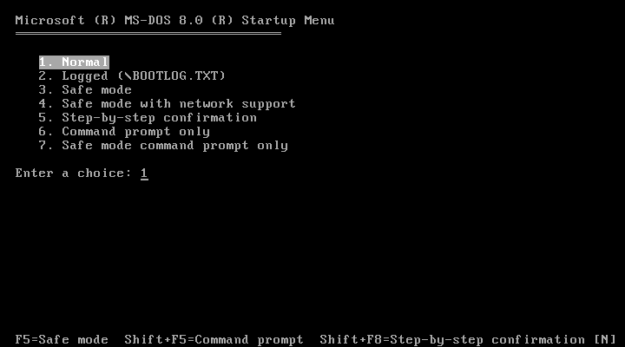

Características técnicas

A principal linguagem de programação usada para escrever o código-fonte das várias versões do Windows é a C e algumas partes com C++ e Assembly. Até a versão 3.11, o sistema rodava em 16 bits (apesar de poder instalar um up date chamado Win32s para adicionar suporte a programas 32 bits), daí em diante, em 32 bits. As versões a partir do XP e Server 2003 estão preparadas para a tecnologia 64 bits.

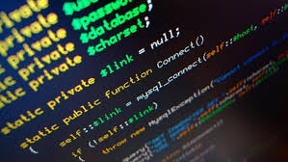

Características básicas do Windows

O Sistema Operacional Windows (não importando a versão exatamente) tem uma série de características O Windows é um sistema operacional Gráfico: Isso significa que sua interface (ou seja, sua “cara”) é baseada em itens visuais, como ícones, janelas, menus. Não é necessário que o usuário digite comandos como os comandos usados no DOS e UNIX para comandar o sistema. É só usar os itens que se apresentam de forma “bonitinha” na tela. O Windows é um Sistema Operacional de 32 bits: isso significa que o Windows é criado para controlar máquinas com processadores que usam essa tecnologia (32 bits no barramento de dados).

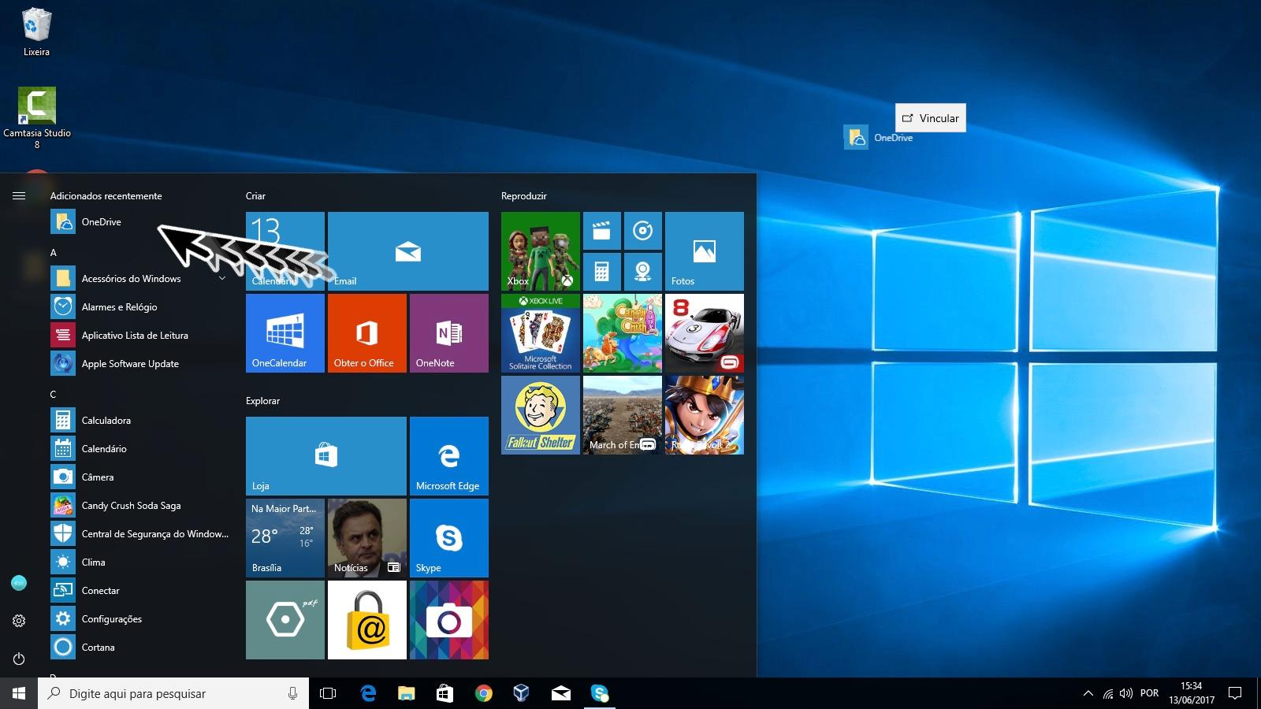

O Windows usa Multitarefa Preemptiva:

Isso quer dizer que o Windows permite a execução de várias tarefas ao mesmo tempo. A multitarefa preemptiva é um sistema que permite que várias janelas de vários programas sejam apresentadas ao usuário, como se todos estivessem sendo “executados” ao mesmo tempo. Na verdade, o que acontece é que o Windows fica “chaveando” a execução de tarefas na CPU de forma bem rápida (isso porque, só há uma CPU no micro), fazendo parecer que pode fazer tudo ao mesmo tempo.

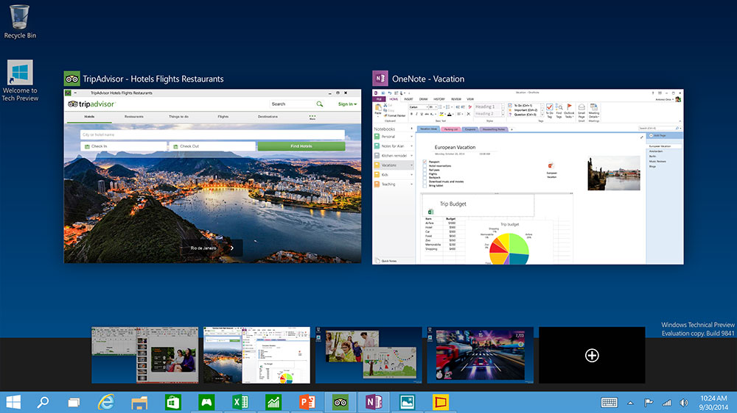

Algumas Ferramentas do Windowns
Área de Trabalho ou Desktop: Ambiente gráfico adequado ao usuário, onde ele possa abrir algumas janelas de programas e efetuar operações básicas sobre as janelas abertas e sobre o ambiente em si.
Ícone: São pequenos símbolos gráficos, usados geralmente para representar um software ou um atalho específico, aplicação ou diretório/pastas.
Pasta ou Diretório: Estrutura utilizada para organizar arquivos em um computador ou um arquivo que contém referências a outros arquivos.
Barra de Tarefas: Barra de tarefas é um aplicativo usado na área de trabalho do gerenciador de janelas para inicializar e monitorar aplicações.
Botão Iniciar: O botão Iniciar é o principal elemento da Barra de tarefas. Ele dá acesso ao menu Iniciar, de onde se pode acessar outros menus que, por sua vez, acionam programas do Windows.
Trocar Usuário: Clicando nesta opção, os programas que o usuário atual está usando não serão fechados e uma janela com os nomes dos usuários do computador será exibida para que a troca de usuário seja feita.
Esta opção é utilizada na seguinte situação: outro usuário vai usar o computador, mas depois você continuará a usá-lo.
Fazer Logoff: Ao efetuar o logoff, todos os programas do usuário atual serão fechados, e só depois aparece a janela para escolha do usuário.
Painel de Controle: O painel de controle agrupa itens de configuração de dispositivos e opções em utilização, como: vídeo, resolução, som, data e hora, entre outros. Estas opções podem ser controladas.

